ВОЈНА ПОШТА
Бр. 4986
број 60-30/5
26.04.2022.година
БУЈАНОВАЦ

Позив за достављање понуда,
д о с т а в љ а . - ______________________

На основу оквирног споразума број 7040-152 од 07.12.2020.године потписаног са ВП 1102 Београд, овим путем вас позивамо да доставите понуду за услугу сервиса и поправке моторног возила ZASTAVA NEW TURBO RIVAL 30.10 SANITET регистарских ознака К-4651, према следећем:

- Спецификација услугe поправки и одржавања моторних возила:

- ZASTAVA NEW TURBO RIVAL 30.10 SANITET, рег.бр. K-4651, бр.мотора: 12M1686, број шасије: LNYNBAA30CVL01947, година производње 2012, са потребним радовима по следећем:
Редни број | Потребна услуга
1 | Сервис и поправка моторног возила са следећим радовима:  - заменом моторног уља,  - заменом филтера за уље,  - заменом филтера горива,  - заменом филтера ваздуха,  - поправка клима уређаја (поцепан хладњак климе) са заменом филтера климе и допуном система фреоном  - заменом кочионих облога предњих точкова,  - заменом кочионих облога задњих точкова,  - реглажа трапа,  - замена 2 ком пнеуматика димензије 185/75 R16C са балансирањем (пружалац услуге обезбеђује пнеуматике)  - замена комплет левог бочног жмигавца са уградњом сијалице  - замена комплет склопа светлосно звучне сигнализације-ротације

НАПОМЕНА:
- Превожење моторног возила са локације корисника база „Југ“ на сервис и поправку реализоваће КОРИСНИК сопственим транспортним капацитетима и о свом трошку,
- Фотографије светлосне сигнализације и бочног жмигавца који су предмет услуге:
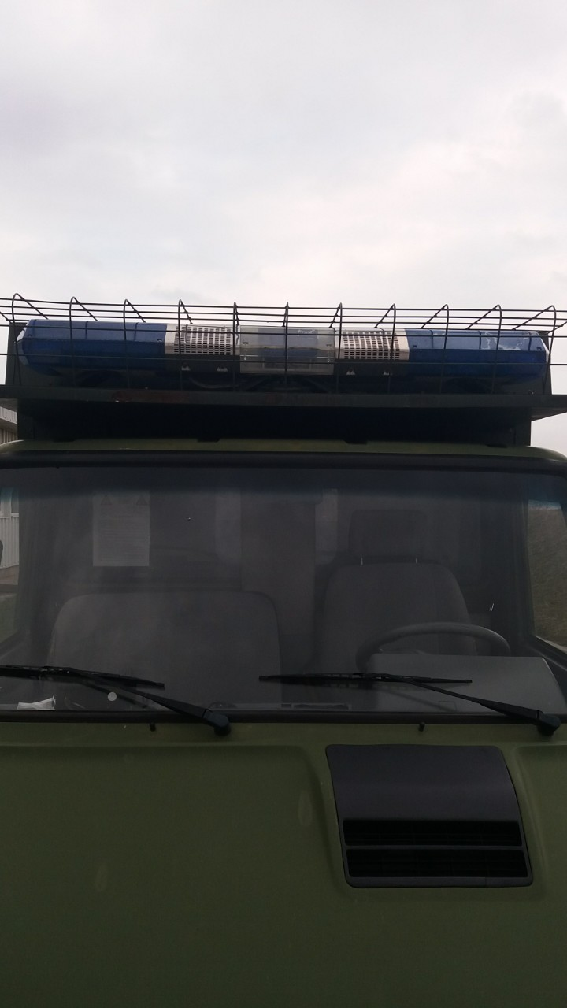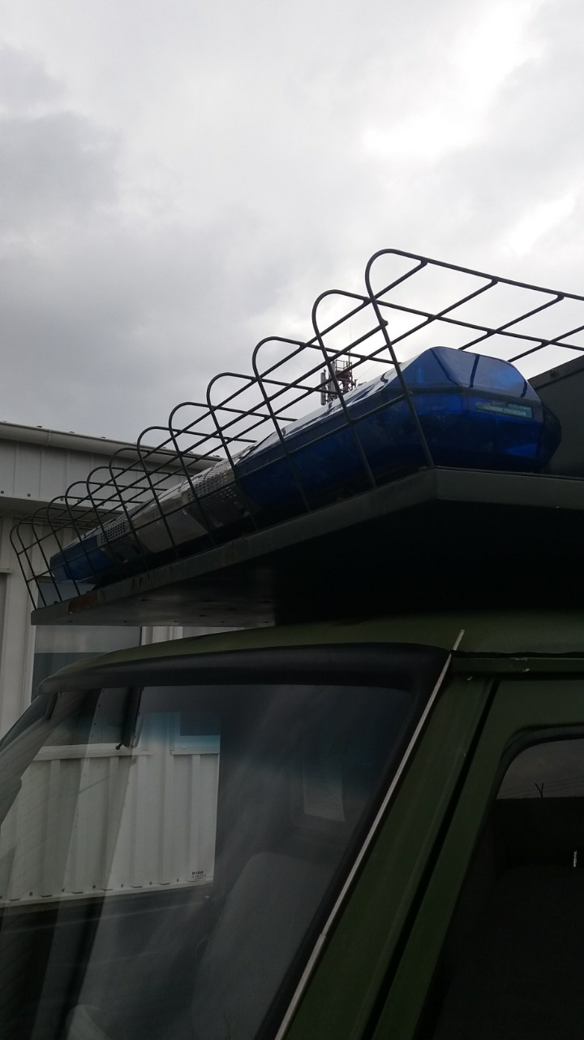

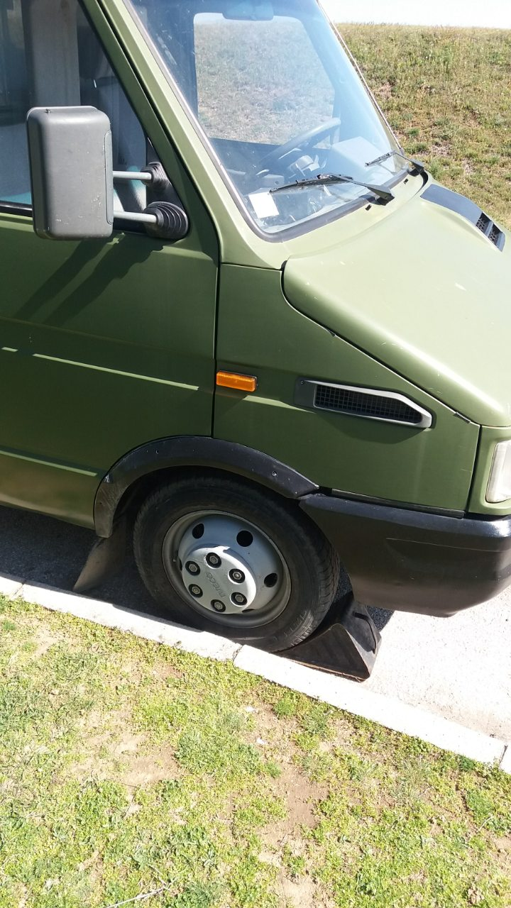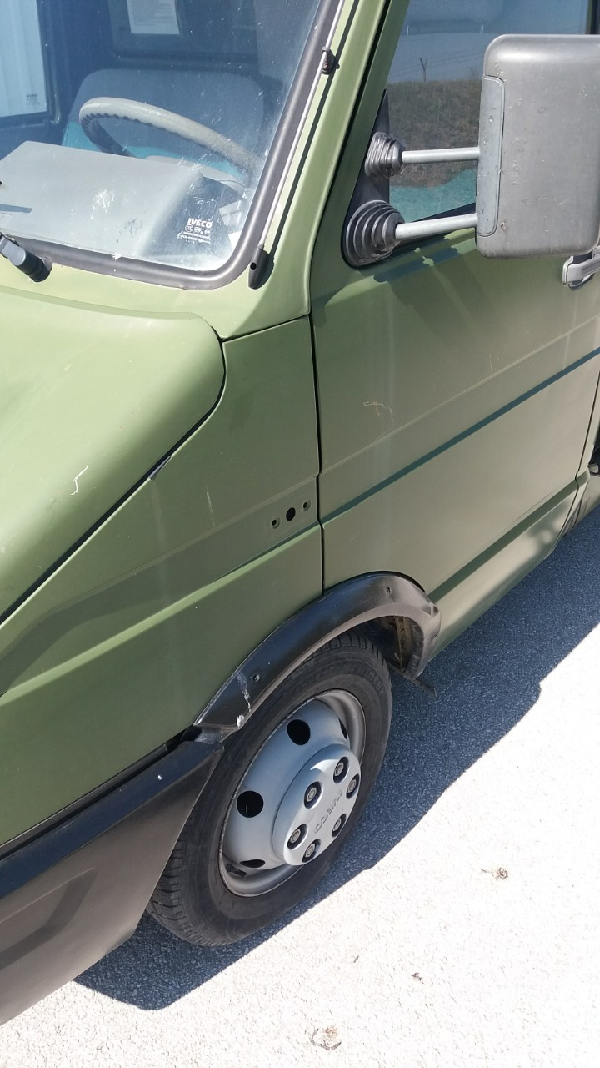

- Предмет набавке услуге је следећи:

Број из ОРН | Назив задатка из Плана набавки | Позиција из плана набавки
50110000 | Услуге поправке и одржавања моторних возила и припадајуће опреме | 1.2.102/2020

- Критеријум за избор најповољнијег ДОБАВЉАЧА је економски најповољнија понуда према члану 7.4 и прилогу број 2 оквирног споразума број 7040-152 од 07.12.2020.године где су параметри за вредновање понуда дати у следећој табели:
Ред.  број | Параметар | Пондер | Јединица  мере | Износ | Напомена
1 | Укупна цена услуге | 60 | динара |  | Укупна цена обухвата све трошкове услуге који се фактуришу без ПДВ (збир вредности рада, делова-материјала)
2 | Квалитет | 20 | месеци |  | Квалитет се мери датом гаранцијом на целокупно реализовану услугу
3 | Укупан рок за реализацију услуге | 20 | дана |  | Време потребно за извршење комплетне услуге

- Гаранција на целокупну реализовану услугу не може бити краћа од 12 (дванаест) месеци и не дужа од 36 (тридесетшест) месеци, а у складу са чланом 7.4.2 и 12.2 оквирног споразума број 7040-152 од 07.12.2020.године.

- Рок извршења целокупне услуге не може бити краћи од 1 (једног дана) и дужи од 10 (десет дана) од дана овере записника о пријему средстава из јединице на услугу од стране ОККОд.

- Замењени резервни делови морају бити нови-неупотребљавани.

- Место реализације услуге сервиса и поправке моторног возила је у месту ДОБАВЉАЧА и КОРИСНИК ће сопственим транспортним капацитетима извршити превожење моторног возила са локације КОРИСНИКА (ВП 4986 Бујановац, с.Боровац бб, 17520 Бујановац, база “Југ“).

- Преузимање моторног возила на услугу ДОБАВЉАЧ коме буде издата наруџбеница, је дужан да реализује најкасније у року од 7 (седам) дана од дана пријема наруџбенице.

- У складу са чланом 14 оквирног споразума број 7040-152 од 07.12.2020. године уколико изабрани ДОБАВЉАЧ закасни са реализацијом услуге рачун ће бити умањиван за 0,5 % за сваки дан закашњења. Максимално умањење рачуна може бити 5%. Уколико изабрани ДОБАВЉАЧ закасни са реализацијом услуге више од 10 дана, од крајњег рока за реализацију услуге, издата наруџбеница ће постати ништавна без права ДОБАВЉАЧА на обештећење.

- Понуду понуђач доставља обједињено за целокупну услугу у затвореној коверти на адресу Војне Поште 4986 Бујановац, с. Боровац бб ,17520 Бујановац, са напоменом: ''НЕ ОТВАРАТИ понуда за набавку – услуга сервиса и поправке моторног возила ZASTAVA NEW TURBO RIVAL 30.10 SANITET регистарских ознака К-4651 број 33/2022 ''.

Понуда мора да садржи све податке дефинисане чланом 7.4 и мора бити достављена у складу са прилогом бр. 10 оквирног споразума 7040-152 од 07.12.2020. године.

На полеђини коверте мора бити исписан тачан назив, адреса и телефон понуђача.

- Понуда се доставља најкасније до 11.05. 2022. године, до 12.00 часова.

- Отварање благовремено пристиглих понуда обавиће се у просторијама наручиоца, у ВП 4986 Бујановац, с. Боровац, бб 17520 Бујановац, објекат број 13, канцеларија број 17 одмах по истеку рока за подношење понуда, односно 11.05.2022. године у 12,30 часова.

Отварању понуда могу присуствовати представници понуђача са уредним овлашћењем за учешће у поступку отварања понуда, које подносе овлашћеном представнику наручиоца пре почетка јавног отварања.

- Наручилац ће одлуку о избору најповољније понуде о набавци донети у року од максимално 10 дана од дана отварања понуда. Наведену одлуку наручилац ће објавити на Интернет страници МО најкасније у року од три дана од дана њеног доношења.

- Додатне информације и обавештења у вези са припремом понуде понуђач може тражити у писаном облику достављањем захтева на адресу: Војна пошта 4986 Бујановац, са назнаком: ''Питања за набавку – услуга сервиса и поправке моторног возила ZASTAVA NEW TURBO RIVAL 30.10 SANITET регистарских ознака К-4651 број 33/2022'', путем телефакса на број: 017/413-594 у времену од 07.00-15.00 часова или електронском поштом на email: 41.pb@vs.rs, најкасније 4 (четири) дана пре истека рока за достављање понуда.

- У свему осталом придржавати се оквирног споразума број 7040-152 од 07.12.2020. године

За ВП 4986 Бујановац
потпуковник
Саша Вучковић

Урађено у 2 (два ) примерка и достављено:
Актом:
- ВП 4986 Бујановац
- а/а
Објављено:
- Интернет страници МО: www.nabavke.mod.gov.rs

